Администрация сельского поселения «Село Булава» Ульчского муниципального района Хабаровского края
сообщает о проведении аукциона по продаже Здания – пожарное депо (недействующее), назначение: нежилое, 1-этажное, общая площадь 78,6 кв. м, кадастровый номер 27:16:0020202:253, расположенное по адресу: Хабаровский край, Ульчский район, с.Булава, ул. Школьная, д. 1в с земельным участком, находящегося в муниципальной собственности сельского поселения «Село Булава»,
в электронной форме

Торги проводятся в форме аукциона и являются открытыми как по составу участников, так и по форме подачи предложений о цене имущества.
Информация о проведении аукциона и проект договора купли-продажи размещены на официальном сайте Российской Федерации в сети "Интернет" для размещения информации о проведении торгов, определенном Правительством Российской Федерации: www.torgi.gov.ru, на официальном сайте в сети "Интернет" сельского поселения «Село Булава» Ульчского муниципального района: www.селобулава.рф, а также на электронной торговой площадке "Приватизация и аренда имущества" АО "Единая электронная торговая площадка" www.roseltorg.ru.
Аукцион проводится в соответствии с Федеральным законом от 21.12.2001 № 178-ФЗ «О приватизации государственного и муниципального имущества», Постановлением Правительства России от 27.08.2012 № 860 "Об организации и проведении продажи государственного или муниципального имущества в электронной форме", решением Совета депутатов сельского поселения «Село Булава» Ульчского муниципального района от 29.01.2021 г. № 243 «О прогнозном плане приватизации муниципального имущества сельского поселения «Село Булава на 2021 год», положением о порядке управления и распоряжения имуществом сельского поселения «Село Булава», утвержденного решением Совета депутатов сельского поселения «Село Булава» Ульчского муниципального района Хабаровского края 16.05.2019 г. № 140.
Форма собственности – муниципальная.
Продавец – Администрация сельского поселения «Село Булава» Ульчского муниципального района Хабаровского края.
Информация о продавце: 682420, Хабаровский край, Ульчский район, с.Булава, ул.Набережная, 3, телефон: (42151) 55 6 56. E-mail: adm.bulava@уа.ru
Дата и время проведения аукциона: 24 мая 2021 г. 14.00 час.
Дата и время начала приема заявок: 19 апреля 2021 г. 12.00 ч.
Дата и время окончания приема заявок: 19 мая 2021 г. 18.00 ч.
Дата и время определения участников аукциона: 21 мая 2021 г. 15.00 ч.
Дата и время подведения итогов аукциона: 24 мая 2021 г на электронной торговой площадке АО "Единая электронная торговая площадка" www.roseltorg.ru. Протокол об итогах аукциона подписывается Продавцом в течение одного часа с момента получения электронного журнала, но не позднее рабочего дня, следующего за днем подведения итогов аукциона.

ЛОТ № 1

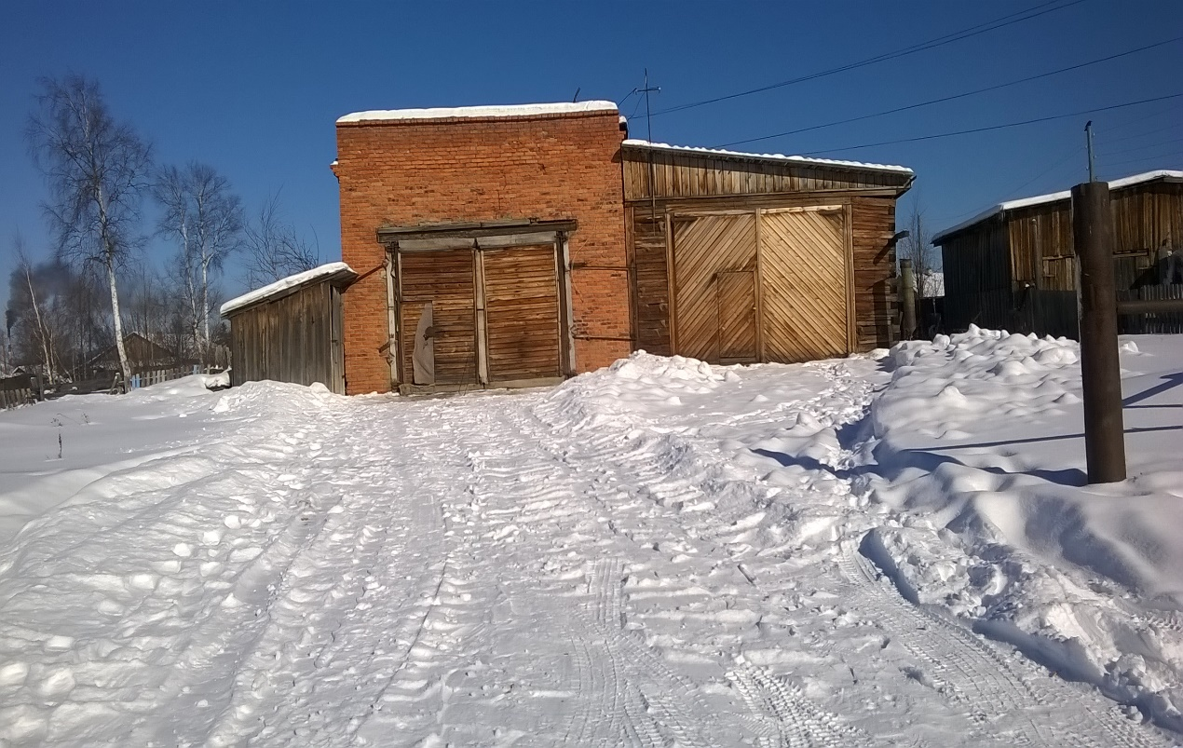

Здание – пожарное депо (недействующее), назначение: нежилое, 1-этажное, общая площадь 78,6 кв. м, кадастровый номер 27:16:0020202:253, расположенное по адресу: Хабаровский край, Ульчский район, с.Булава, ул. Школьная, д. 1в;
Земельный участок, общая площадь 699 кв. м, кадастровый номер 27:17:0020202:218, категория земель: земли населенных пунктов; разрешенное использование: служебные гаражи, расположенный по адресу: Хабаровский край, Ульчский район, с.Булава, ул. Школьная, д. 1в.
Обременение: отсутствует.
- начальная цена продажи: 390 000 (триста девяносто тысяч) рублей, 00 копеек (с НДС);
- сумма задатка: 78 000 (семьдесят восемь тысяч) рублей, 00 копеек;
- шаг аукциона: 19 500 (девятнадцать тысяч пятьсот) рублей, 00 копеек, остается неизменным на весь период проведения торгов.
Средства платежа: денежные средства в валюте РФ (рубли).
Данное информационное сообщение является публичной офертой для заключения договора о задатке в соответствии со статьей 437 Гражданского кодекса Российской Федерации, а подача претендентом заявки и перечисление задатка являются акцептом такой оферты.
Задаток для участия в аукционе служит обеспечением исполнения обязательства победителя аукциона по заключению договора купли-продажи и оплате приобретенном на торгах имуществе, вносится единым платежом на расчетный счет Претендента, открытый при регистрации на электронной торговой площадке (далее - ЭТП) в соответствии с требованиями и порядком, установленными Регламентом электронной площадки.
Оператор ЭТП обеспечивает блокирование и учет денежных средств на лицевом счете Претендента в качестве обеспечения заявки на участие в аукционе.
Назначение платежа: задаток для участия в аукционе по продаже объекта:_ пожарное депо с земельным участком по адресу: Хабаровский край, Ульчский район, с.Булава, ул.Школьная, д.1в
Для участия в торгах в качестве Претендента необходимо иметь аккредитацию и действующий лицевой счет.

Ознакомление с проектом договора купли-продажи и приём заявок осуществляется на электронной торговой площадке "Приватизация имущества" АО "Единая электронная торговая площадка" www.roseltorg.ru. Информация о торгах размещена на сайте продавца www.селобулава.рф, а так же www.torgi.gov.ru. Дополнительная информация для участников предоставляется по адресу: Хабаровский край, Ульчский район, с.Булава, ул.Набережная, д.3, 2 этаж, кабинет бухгалтерии, в рабочие дни с 10.00 до 13.00 и с 14.00 до 17.00, тел: 8(4212) 55656.
Покупателями государственного и муниципального имущества согласно ст. 5 Федерального закона "О приватизации государственного и муниципального имущества" от 21.12.2001 № 178-ФЗ могут быть любые физические и юридические лица, за исключением:
- государственных и муниципальных унитарных предприятий, государственных и муниципальных учреждений;
- юридических лиц, в уставном капитале которых доля Российской Федерации, субъектов Российской Федерации и муниципальных образований превышает 25 процентов;
- юридических лиц, местом регистрации которых является государство или территория, включенные в утверждаемый Министерством финансов Российской Федерации перечень государств и территорий, предоставляющих льготный налоговый режим налогообложения и (или) не предусматривающих раскрытия и предоставления информации при проведении финансовых операций (офшорные зоны), и которые не осуществляют раскрытие и предоставление информации о своих выгодоприобретателях, бенефициарных владельцах и контролирующих лицах в порядке, установленном Правительством Российской Федерации.
Претендент имеет право подать только одну заявку на участие в аукционе.
Заявка подается путем заполнения ее электронной формы, размещенной в открытой для доступа неограниченного круга лиц части ЭТП, с приложением электронных образцов документов, подписанных с помощью электронной подписи (ЭП).

Юридические лица предоставляют:
- учредительные документы;
- документ, содержащий сведения о доле Российской Федерации, субъекта Российской Федерации или муниципального образования в уставном капитале юридического лица (реестр владельцев акций либо выписка из него или заверенное печатью юридического лица и подписанное его руководителем письмо);
- документ, подтверждающий полномочия руководителя юридического лица на осуществление действий от имени юридического лица (копия решения о назначении этого лица или о его избрании), в соответствии с которым руководитель юридического лица обладает правом действовать от имени юридического лица без доверенности.
Физические лица: документ, удостоверяющий личность, (копии всех его листов).
В случае, если от имени претендента действует его представитель по доверенности, к заявке должна быть приложена доверенность на осуществление действий от имени претендента, оформленная в установленном порядке, или нотариально заверенная копия такой доверенности. В случае, если доверенность на осуществление действий от имени претендента подписана лицом, уполномоченным руководителем юридического лица, заявка должна содержать также документ, подтверждающий полномочия этого лица.
Претендент вправе отозвать заявку не позднее дня окончания срока подачи заявок в соответствии с Регламентом ЭТП путем направления уведомления об отзыве заявки на электронную площадку.
Оператор ЭТП в порядке и сроки, установленные Регламентом ЭТП, прекращает блокирование на Лицевом счете Претендента денежных средств в качестве обеспечения заявки на участие в аукционе.
Претендент не допускается к участию в аукционе на основании требований, установленных п. 8 ст. 18 Федерального закона "О приватизации государственного и муниципального имущества" от 21.12.2001 № 178-ФЗ.
Претендент приобретает статус участника аукциона с момента подписания протокола о признании претендентов участниками аукциона.
Оператор ЭТП в порядке и сроки, установленные Регламентом ЭТП, обеспечивает уведомление претендентов о принятом продавцом решении о признании их участниками (победителями) либо об отказе в допуске к участию в продаже имущества, а также иные уведомления.
Оператор ЭТП в порядке и сроки, установленные Регламентом ЭТП, прекращает блокирование на Лицевых счетах, не допущенных к участию в аукционе Претендентов, денежных средств в качестве обеспечения заявки на участие в аукционе.
Победителем аукциона признается участник, предложивший в ходе торгов наиболее высокую цену за выставленное на аукцион имущество.
Результаты аукциона оформляются протоколом об итогах аукциона.
Задаток, внесенный покупателем, засчитывается в счет оплаты имущества.
При уклонении (отказе) победителя аукциона от заключения в установленный срок договора купли-продажи имущества задаток ему не возвращается. Победитель утрачивает право на заключение договора купли – продажи имущества.
После завершения аукциона Оператор ЭТП в порядке и сроки, установленные Регламентом ЭТП, прекращает блокирование на Лицевых счетах участников, не ставших победителями аукциона, денежных средств в качестве обеспечения заявки на участие в аукционе.
По результатам аукциона продавец и победитель (покупатель) в течение 5 (пяти) рабочих дней со дня подведения итогов аукциона заключают в соответствии с законодательством РФ договор купли-продажи имущества.
Оплата по договору купли-продажи производится не позднее 30 (тридцати) рабочих дней со дня заключения договора.
Передача имущества и оформление права собственности на него осуществляется в соответствии с законодательством РФ не позднее чем через 30 (тридцать) дней после дня полной оплаты имущества.
Расходы на оформление права собственности относятся на покупателя.
Аукцион признается несостоявшимся в следующих случаях:
а) не было подано ни одной заявки на участие либо ни один из претендентов не признан участником;
б) принято решение о признании только одного претендента участником;
в) ни один из участников не сделал предложение о начальной цене имущества

